Висновки до роботи №Т1-1а
У результаті виконання роботи була визначена густина циліндра із трьох серій експериментів.
За допомогою лінійки отримано
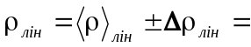
Відносна похибка цих вимірювань 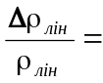
За допомогою штангенциркуля отримано
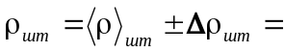
Відносна похибка цих вимірювань 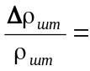
За допомогою мікрометра отримано
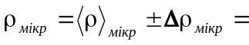
Відносна похибка цих вимірювань 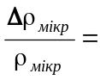

Як і можна було передбачити, найбільш точні вимірювання були виконані за допомогою .

Аналізуючи результати вимірювань, а також дані таблиці 2.1, можемо зробити висновок, що матеріал, з якого виготовлено циліндр є .

Висновки до роботи №Т1-7
1) Проведена перевірка залежності прискорення від сили при постійній масі системи 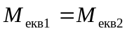. Отримали, що
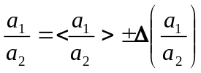=
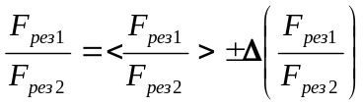=
Як бачимо, ці відношення з точністю до похибки експерименту

Це означає, що другий закон Ньютона

2) Проведена перевірка залежності прискорення від маси за умови того, що на систему діє одна і таж результуюча сила 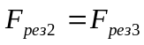. Отримали, що
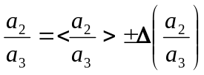=
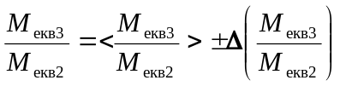=
Як бачимо, ці відношення з точністю до похибки експерименту

Це означає, що другий закон Ньютона

Висновки до роботи №Т1-11

Проведено перевірку залежності кутового прискорення від моменту сил за умови, що момент інерції маятника Обербека є постійною величиною. Отримали, що
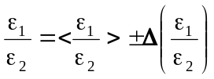=
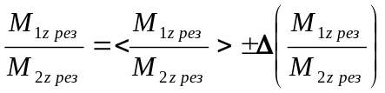=

Як бачимо, ці відношення з точністю до похибки експерименту

Це означає, що основне рівняння динаміки обертального руху

Висновки до роботи №Т1-14

Експериментально визначили характеристики ударів як при абсолютно непружному зіткненні, так і при частково пружному зіткненні.

Отримали, що енергія дисипації для абсолютно непружного удару дорівнює

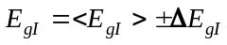=

Отримали, що енергія дисипації для частково пружного удару дорівнює

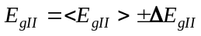=

Визначено коефіцієнт відновлення відносної швидкості для частково пружного удару

=

Як і сподівались, енергія дисипації при абсолютно непружному ударі є більшою за енергію дисипації при частково пружному зіткненні.
Те, що 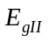 не дорівнює нулю, та К <1, свідчить про те, що частина повної механічної енергії під час частково пружного удару перетворюється у внутрішню енергію.

Висновки до роботи №Т2-1

Експериментально визначено відношення теплоємності при постійному тиску до теплоємності при постійному об'ємі для повітря (постійна адіабати). Воно дорівнює

γ=<γ>±Δ(γ)=

Порівняємо отримане значення постійної адіабати з тим, що випливає з класичної теорії теплоємності газів. При цьому вважаємо, що повітря складається з двоатомних газів з жорстким зв’язком (“сухе” повітря складається на 99 відсотків з кисню та азоту )
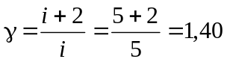

Висновки до роботи №Т2-4

Знайдено коефіцієнт поверхневого натягу чистої води. Він дорівнює

σ=<σ>±Δ(σ)=

Порівняємо отримане значення коефіцієнта поверхневого натягу чистої води з табличним значенням σ=73 мН/м (при 20^{о}С).
Як бачимо, отримане значення коефіцієнта поверхневого натягу чистої води з табличним значенням з точністю до похибки експерименту.

Експериментально досліджено залежність коефіцієнта поверхневого натягу рідини від концентрації ПАР (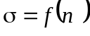). Як бачимо, із збільшенням концентрації ПАР коефіцієнт поверхневого натягу

Насичення отриманої залежності пояснюється наступним:

Висновки до роботи №Т2-6

Для шести різних адіабатично ізольованих систем експериментально визначено зміну ентропії. Отримано

ΔS₁=< ΔS₁>±Δ(ΔS₁)=

ΔS₂=< ΔS₂>±Δ(ΔS₂)=

ΔS₃=< ΔS₃>±Δ(ΔS₃)=

ΔS₄=< ΔS₄>±Δ(ΔS₄)=

ΔS₅=< ΔS₅>±Δ(ΔS₅)=

ΔS₆=< ΔS₆>±Δ(ΔS₆)=

Як бачимо, для усіх випадків умова 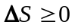

Це означає, що другий закон термодинаміки

Побудовано залежність зміни ентропії від теплоємності внесеного до калориметру нагрітого металевого тіла 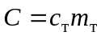 за умови, що інші параметри залишаються однаковими. Знайдено, що із збільшенням теплоємності зміна ентропії

Висновки до роботи №Т3-16а

В результаті виконання роботи ознайомились з принципом дії і будовою осцилографа С1-83. Здобули навички роботи та користування універсальним осцилографом С1-83.
За допомогою осцилографа С1-83 експериментально дослідили процеси в напівпровідниковому одноперіодному випрямлячі з RC-фільтром.

Для випадку, коли С=С₁=0,068 мкФ експериментально визначили
сталу = . З теоретичних розрахунків випливає, що 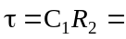 . Бачимо, що експериментальне та теоретичне значення сталої .

Для випадку, коли С=С₁=0,068 мкФ експериментально визначили коефіцієнт пульсації
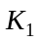=

Для випадку, коли С=С₂=1,0 мкФ експериментально визначили коефіцієнт пульсації
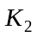=

Як бачимо, збільшення ємності конденсатора в RC-фільтрі приводить до зменшення коефіцієнта пульсацій. Тобто якість згладжування збільшується. Цей висновок також випливає з аналізу осцилограм на рис. 1.9 та 1.10.

